Рекомендации пациенту по реабилитации после инфаркта миокарда

Уважаемый пациент!
Инфаркт миокарда (ИМ) – это развитие некроза (омертвения) сердечной мышцы из-за остро возникшей недостаточности кровотока, при которой нарушается доставка кислорода к сердцу.

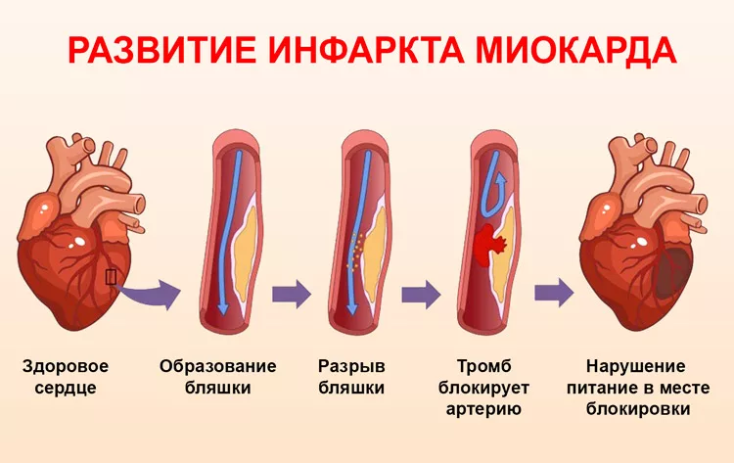

Реабилитация при инфаркте миокарда процесс не простой, так как реабилитационный корпус состоит из определенных мероприятий, что помогают не допустить повторов недугов сердечного характера, излечении заболевания и возвращении человека к той жизни, которая является полноценной.

Есть главные направления процесса восстановления:

- должна быть нормализована активность физического характера;
- применение терапии с использованием медикаментозных препаратов;
- соблюдение диеты;
- помощь психологического характера.
Пациент с ИМ в начальном периоде реабилитации должен находится под наблюдением специалистов.
Рекомендации первичного характера
Одним из самых важных этапов является физкультура лечебного характера, которая помогает восстановить активность физического характера.
Необходимо брать во внимание следующие принципы:
- в первое время (как правило несколько дней) нужно придерживаться постельного режима;
- на 5 день больной уже садится на кровати, свесим с неё ноги;
- если ситуация благоприятная, то через неделю больной ходить, не отходя нескольких шагов от кровати;
- через 2 недели можно гулять по палате;
- когда после приступа прошло 3 недели, то можно выходить в коридор, даже передвигаться по лестницам, однако все это должен контролировать инструктор.
Очень важно, что каждый день больной проходил все большее расстояние. При каждом повышении нагрузки необходимо мерить давление и пульс, в случае отклонения показателей от нормы, нагрузки уменьшаются.
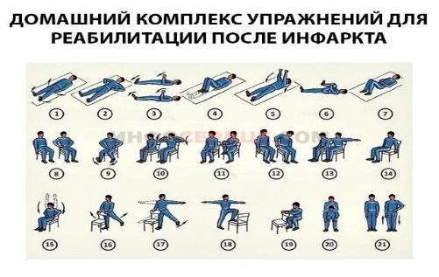
О правилах питания
Ни о какой успешной реабилитации речи быть не может, если человек не придерживается определенных правил питания.
В питательном рационе должна быть еда, которая содержит калий, необходимые витамины, клетчатку и жирные кислоты полиненасыщенного типа.
Важно при этом обращать внимание на то, каким образом нужно готовить еду. Необходимо отдавать предпочтение варке и приготовлению на пару, иногда можно блюда запекать, а вот жарить никогда не следует.
О привычках
Если человек курит, то шансов пострадать от сердечных недугов у него существенно больше. Так что, когда идет реабилитационный период, курить запрещается, а чтобы не было повторения приступа, необходимо сделать все, чтобы с такой пагубной привычкой расстаться навсегда.
Что касается алкоголя, когда наблюдается период реабилитации, любые дозы спиртного не допускаются, а после него нужна строгая дозировка.
Советы дополнительного характера
Надо больше гулять на свежем воздухе, не допускать стрессовых ситуаций, не пить крепкий кофе.
Все это способствует тому, что для восстановления нормальных функций сердца уйдет существенно меньше времени.
После перенесенного инфаркта жизнь человека подвергается определенным коррективам, но жить нормальной полноценной жизнью не только можно, но и нужно!

Чудайкина Вероника Сергеевна , 313-9 группа, 2023 год

